Pressmeddelande 2014-10-17
Rekommenderat e-brev gör det billigt och miljövänligt att följa lagen.
”Ett utdrag från din journal? Inga problem, ta med din legitimation och kom hit och hämta det. Du bor inte på orten? Då måste jag skicka rekommenderat med posten. Du borde ha det inom två till tre veckor.” Så har det sett ut, och så måste det se ut om lagen ska följas. Därför lanseras nu rekommenderat e-brev, en helt digital tjänst, där utlämnande kan ske säkert, snabbt och billigt till alla som har e-legitimation.
– Jag stötte själv på problemet efter en fotskada, då mitt försäkringsbolag ville se journalen, och läkaren sa att det skulle ta flera veckor att få den i handen. Jag trodde inte det var sant, inte 2014, säger Karl-Oskar Brännström, jurist och initiativtagare.
Mycket av den information som lämnar kommuner, landsting och myndigheter är sekretessbelagd till skydd för den enskilde. Det betyder att ingen annan än den det handlar om får ta del av informationen, och att den som lämnar ut informationen måste säkerställa mottagarens identitet. Om man inte gör det riskerar man böter eller fängelse för brott mot tystnadsplikten. Tidigare har bara manuell utlämning, eller rekommenderat brev hos posten, varit det som gett tillräcklig säkerhet.
– Lösningen var uppenbar. Journalen fanns digitalt och mobilt BankID fanns i telefonen. Med ett rekommenderat e-brev hade man kunnat få anteckningen på bara några sekunder, rakt ner i fickan. Samtidigt hade läkaren varit helt säker på att det var rätt person som fick informationen, berättar Petter Källström, som utvecklat tjänsten.
Förutom bättre service så minskar miljöpåverkan, då varken transporter eller utskrifter behövs. Kostnaden för avsändaren blir också bara en bråkdel jämfört med en manuell hantering.

– Det är inte bara sjukvården som har nytta av rekommenderat e-brev, utan alla företag och myndigheter som skickar känslig information, avslutar Karl-Oskar.

Rekommenderat e-brev är en tjänst skapad med flexiteBPMS och autentiseringslösningar från Svensk e-identitet AB. FlexiteBPMS används av bland annat SLL, Malmö Stad och Västerås kommun och mjukvaran har över 250 000 licenserade användare.
Kontaktperson:
Karl-Oskar Brännström, jur. kand.
karl-oskar.brannstrom@rekommenderatebrev.se
070-635 0006
www.rekommenderatebrev.se

Bilder för fritt nyttjande

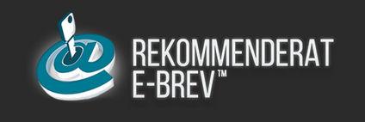
Källa: https://www.dropbox.com/s/jok9pydtmkctx0r/logga.png?dl=0
Karl-Oskar Brännström
Högupplöst: https://www.dropbox.com/s/0z2j98xh1tz2xyp/Karl-Oskar%201.JPG?dl=0
Karl-Oskar Brännström
Högupplöst: https://www.dropbox.com/s/xa7sj35gxybl36h/Karl-Oskar%20ansikte%20stor.jpg?dl=0
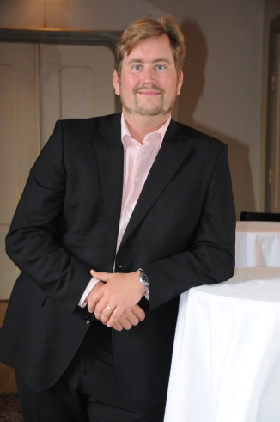
Karl-Oskar Brännström
Högupplöst: https://www.dropbox.com/s/jgxxlithliaixzx/DSC_2049.JPG?dl=0

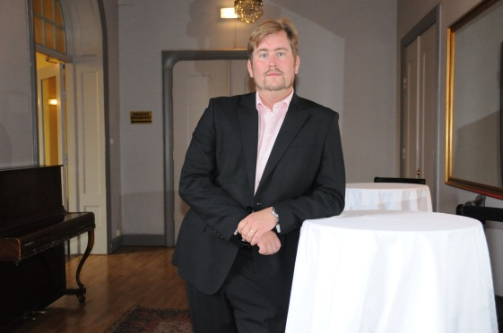
Karl-Oskar Brännström
Högupplöst: https://www.dropbox.com/s/lyqnvajw8g6ghie/DSC_2102.JPG?dl=0

